Comunicato stampa: L’artista Manfred Eccli presenta “Blue Sky”, l’opera creata su commissione per la collezione d’arte della Cassa Centrale Raiffeisen

**A tutti i media**

**Comunicato stampa**

 

**L’artista Manfred Eccli crea la scultura “Blue Sky” per l’area d’ingresso della Cassa Centrale Raiffeisen dell’Alto Adige**

**Il premio d’incoraggiamento della Cassa Centrale Raiffeisen dell’Alto Adige 2017 è stato assegnato dal comitato artistico a Manfred Eccli, giovane artista di Caldaro. Grazie a tale asseganzione l’artista è stato incaricato con la creazione di un’opera d’arte commissionata per la Cassa Centrale. Eccli ha ideato la scultura “Blue Sky” per l’area d’ingresso e la quale è stata terminata sabato scorso.**

Con l’assegnazione del premio d’incoraggiamento si persegue l’obiettivo di dare visibilità e di sostenere giovani talenti, dando loro la possibilità di creare un’opera su commissione. “Lo scopo perseguito è quello di promuovere l’arte contemporanea e di fornire ai giovani artisti pieni di talento una piattaforma per esporre le loro opere d’arte” spiega Lisa Trockner, membro del comitato artistico della collezione d’arte Raiffeisen.

Manfred Eccli, vincitore del premio d’incoraggiamento 2017, è stato incaricato con la creazione dello spazio esterno della Cassa Centrale Raiffeisen. ““Blue Sky” è una prestigiosa opera di arte contemporanea, che rivaluta l’area di entrata della Cassa Centrale e che funge da particolare attrazione” dice il Presidente Michael Grüner in occasione della presentazione officiale dell’opera.

La scultura “Blue Sky” ha una grandezza di circa 3,8 metri ed è costituita da elementi di specchio di color argento e oro e i quali sono disposti a forma di imbuto. Questi elementi di specchio catturano il cielo e lo visualizzano allo sguardo nella piramide rovesciata. Quest’opera si colloca all’interno di una seria di oggetti interattivi del collettivo “Moradavaga” e sta in corrispondenza con ulteriori opere all’aperto di notorietà internazionale, tra cui anche in Portogallo.

“Gli elementi di specchio si muovono grazie all’intensità del vento e possono essere anche alzati con un semplice movimento della mano; ciò permette che durante i diversi momenti del giorno sia possibile osservare diversi giochi di luce e di vista. Tale installazione deve essere intesa come una scultura interattiva del vento, la quale persegue l’obiettivo di porre l’uomo in relazione con la natura, con il contesto urbano e con se stesso”, spiega Manfred Eccli.

Manfred Eccli è nato nel 1981 a Bolzano. Egli ha vissuto e lavorato per alcuni anni a Berlino ed in Portogallo e sin dall’agosto 2016 vive e lavora a Caldaro.

Dal 2006 Eccli collabora nell’ambito del collettivo “Moradavaga” (dal portoghese e significa “indirizzo vago”) con l’architetto portoghese Pedro Cavaco Leitào. Moradavago, con sede sia a Caldaro che a Porto (Portogallo), si occupa soprattutto con le seguenti tematiche: il posto vacante, edifici abbandonati e la riattivazione degli spazi pubblici attraverso l’elaborazione di oggetti performativi.

Moradavaga ha creato vaste opere le quali hanno ottenuto, nel corso degli anni, grande riconoscimento internazionale. Inoltre ha partecipato ad una serie di eventi di istituzioni ben note, tra cui anche la Bienal de Arte Contemporànea de Maia 2017 (Portogallo).

„Blue Sky“, Moradavaga (Manfred Eccli, Pedro Cavaco Leitão), 2018

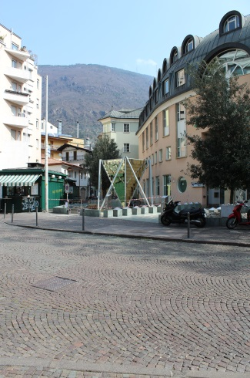 Foto: © Manfred Eccli

La scultura si trova nell’area d’ingresso della Cassa Centrale Raiffeisen dell’Alto Adige.

Per ulteriori informazioni su Manfred Eccli: [www.manfredeccli.com](http://www.manfredeccli.com) oppure [www.moradavaga.com](http://www.moradavaga.com/)

La fotografia e il comunicato stampa si possono scaricare dal sito:

https://www.raiffeisen.it/it/cassa-centrale/la-mia-banca/informazioni-per-la-stampa/scultura-blue-sky

Bolzano, 11 aprile 2018

Per ulteriori domande e chiarimenti è possibile rivolgersi a:

Christa Ratschiller

  
  
 Marketing  
 via Laurin Straße 1  
 39100 Bozen - Bolzano  
 Tel. 0039 - 0471 - 946 502 - Fax. 0039 - 0471 - 946 610